PRESSEMITTEILUNG

NEU-X100: Besonders kompakter Digital Signage Player

WENN DER PLATZ EINE GROSSE ROLLE SPIELT

Großdisplays als Werbe- und Informationssysteme oder zur Visualisierung von Prozessabläufen in der industriellen Fertigung sieht man immer häufiger. Den Content dafür stellen robuste und wartungsarme Digital Signage Player bereit, die möglichst platzsparend sein müssen, da sie hinter dem Display "verschwinden" sollen.

Die kompakten Digital Signage Player der NEU-X100 Serie von Spectra sind die ideale Besetzung für diese Anwendungsgebiete. Sie ermöglichen die simultane Darstellung von 4K Inhalten auf zwei Displays, die über HDMI angeschlossen werden.
Die nur handflächengroße Bauform (155 x 106 x 37 mm) macht das System zum wahren „Raumwunder“, das hinter jedem Display verschwindet.
Trotz der kompakten Abmessungen findet sich noch Platz für einen mPCIe-Steckplatz für Wi-Fi oder LTE Module und einen M.2 Port für eine SSD.
Für die System-Sicherheit steht ein interner TPM-Anschluss bereit. Die Sicherheitsfunktionen eines TPM-Moduls reichen vom Datenschutz mit Hilfe von eigens vergebenen Hash-Werten über sichere Speichervorgänge bis zum Schutz vor externen Soft- und Hardware-Attacken.
Die lüfterlosen Player NEU-X100 arbeiten mit Prozessoren der Apollo Lake Architektur und mit einem Windows 10 Betriebssystem in einem Temperaturbereich von -5°C bis +50°C.

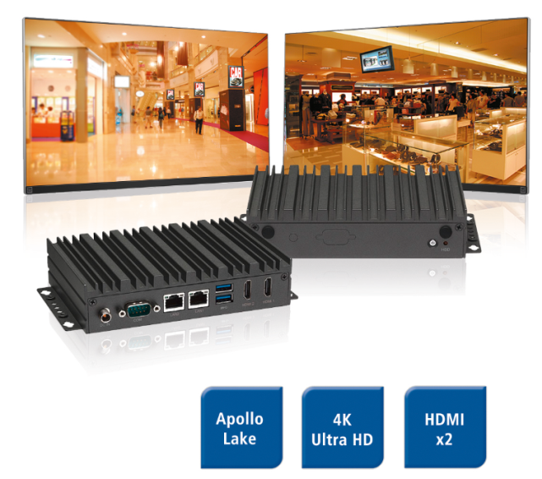
Wörter: 187
Zeichen: 1358 (mit Leerzeichen)
Bild: Spectra-NEU-X100-Digital Signage Player.jpg

Ansprechpartner PR:
Jacqueline Nedialkov
Tel.: +49 (0) 7121 1432-132
E-Mail: jn@spectra.de

Ansprechpartner Vertrieb:
Alexander Einzinger
info@spectra-austria.at
Tel. +43 (0) 72 40-201 90

